CONTENEDOR ECR:

Creacion de instancia EC2 llamada ‘evaluaciontres’
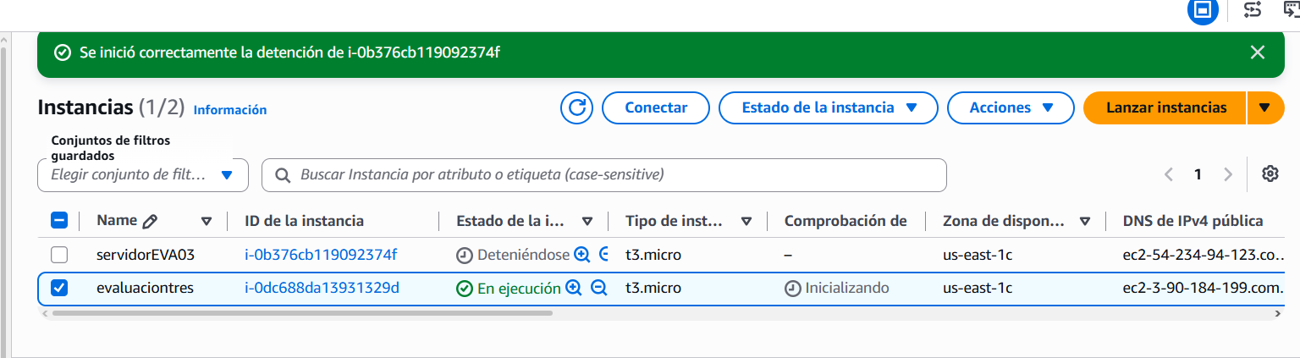
Se agregan reglas de seguridad:
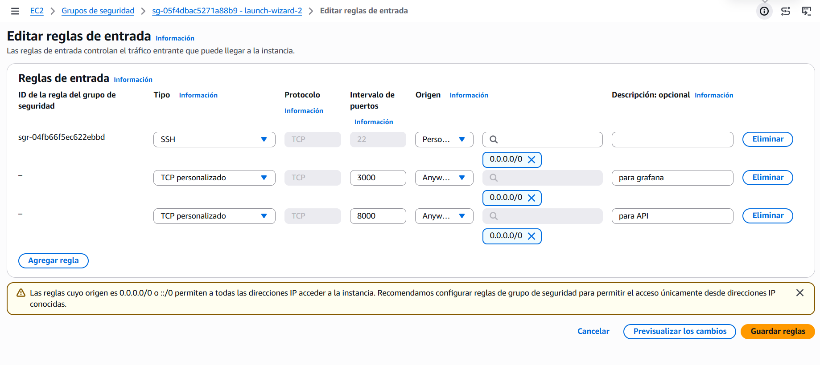

TERMINAL EN AWS BAJO INSTANCIA EC2
INSTALACION DE DOCKER
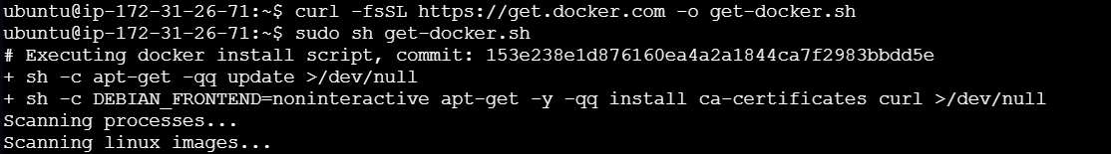

SE CLONA PROYECTO DENTRO DE MAQUINA VIRTUAL
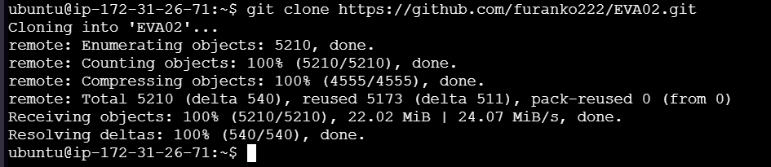
LEVANTAMIENTO DE CONTENEDORES:
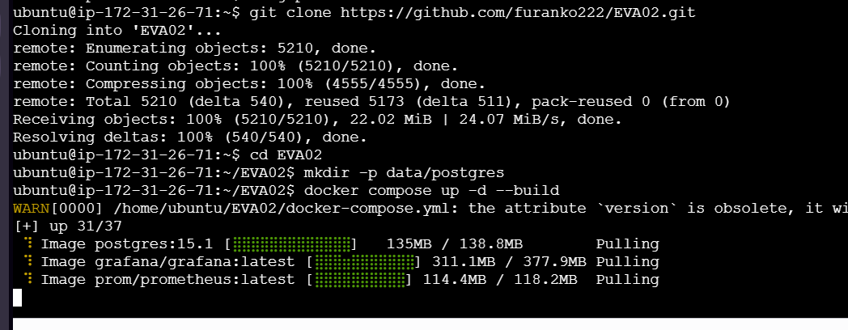
CONTENERIZACIONES OK:
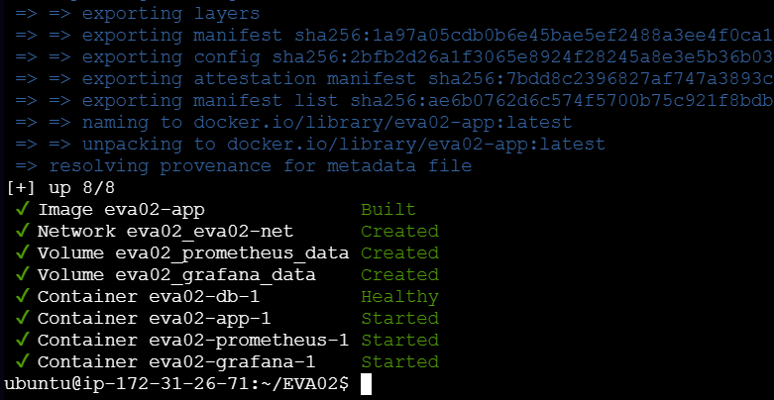

METRICAS SOLICITADAS:
Uso de CPU:
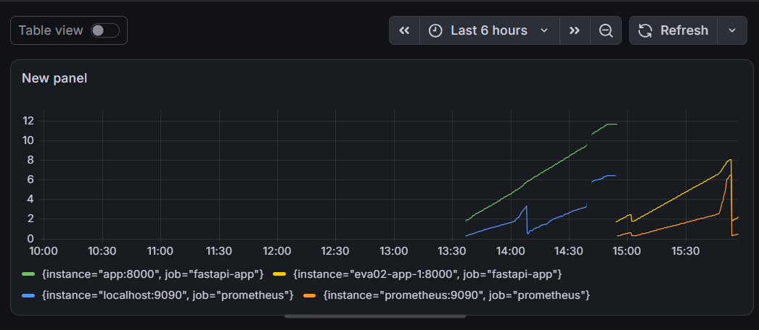
Uso de RAM:
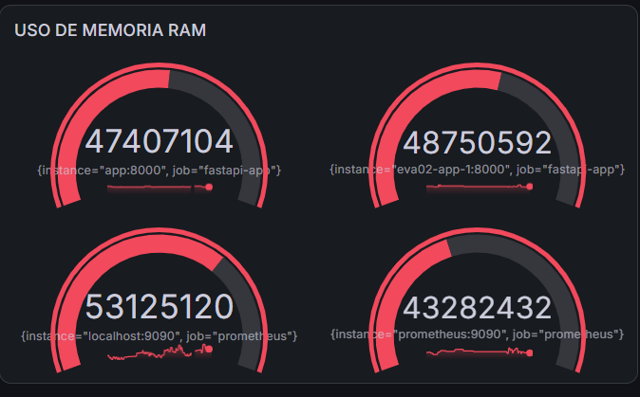

PETICIONES:
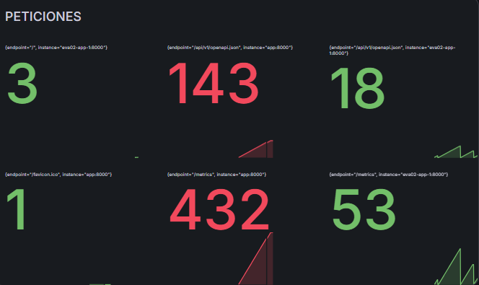
Dashboard de metricas:
